ГБОУ РХ ДОД
"Республиканский центр дополнительного образования детей"
г. Абакан

Кузнецова Инна Николаевна,
педагог дополнительного образования

объединение «Дизайн»
возраст детей : 9-12 лет

г. Абакан – 2014г.

СОДЕРЖАНИЕ
занятия по декоративно-прикладному творчеству «Уточка из воздушных шаров»
Группа 1-й год обучения, возраст обучающихся 9-12 лет.
Продолжительность занятия: 90 минут (2 часа по 45 минут, перерыв 10 минут)
Тема программы: «Твистинг. Поделки из шаров для моделирования»
Тема занятия: «Уточка из воздушных шаров»
Тип занятия: Формирование новых знаний и умений.
Цель занятия: Формирование у учащихся знаний, умений и навыков по изготовлению изделий из шаров для моделирования.
Задачи:
- Познакомить учащихся с технологией изготовления «Уточки из ШДМ» (латексных шаров для моделирования).
- Развивать творческие способности учащихся, их фантазию, художественный вкус, мелкую моторики пальцев рук.
- Воспитывать у учащихся эстетический вкус.

Материально-дидактическое оснащение:
- слайды с иллюстрациями «Твистинг. Поделки из ШДМ» (Приложение №1);
- «Волшебный ребус» (Приложение №2);
- технологические карточки «Последовательность изготовления Уточки из воздушных шаров» (Приложение №3);
- средства ИКТ (мультимедийное оборудование),
- натуральные образцы поделок из ШДМ, рабочий материал (латексные шары для моделирования размер 260, насос двухходовой, маркер по стеклу).

ПЛАН ЗАНЯТИЯ:
№  п/п | Этап занятия | Время прохождения  этапа занятия | Методические особенности и краткие указания по проведению этапа занятия | Примечания
I | Организационный момент | 5 минут | 1.1. Приветствие.  1.2. Проверка явки и готовности к занятию.  1.3. Оценка усвоения темы предыдущего урока.
II | Постановка темы и цели занятия | 12 минут | 2.1. Беседа о различных работах, выполненных из шаров для моделирования.  2.2. Сообщение темы и цели занятия «Утенок из воздушных шаров». | Слайдовые иллюстрации (Приложение №1).  Предлагаемый ребус - игровая задача предназначена для снятия у детей напряжения, поднятия настроения, активизации творческой деятельности (Приложение №2)  На доске оформлена тема занятия.  Краткое описание персонажа в мифах и легендах (показ иллюстраций).
III | Формирование у учащихся знаний по теме;  Планирование предстоящих трудовых действий. | 13минут | 3.1. Демонстрация образца готового изделия.  Рассмотрение образца поделки  - Повторение техники безопасности при работе с шарами.  - Знакомство с технологической картой выбранной поделки совместно с детьми. | Готовая поделка.  Содержание инструктажа по ТБ приведено в сценарии занятия.  Технологическая карта на каждом рабочем столе (Приложение №3).
IV | Практическая работа | 40 минут | 4.1. Индивидуальный инструктаж по выполнению работы.  4.2. Выполнение детьми практической работы | Дети работают индивидуально. Педагогом проводится  индивидуальный инструктаж в ходе их самостоятельной работы.
V | Итог занятия | 10 минут | 5.1. Анализ выполненной работы на данном этапе  5.2. Закрепление изученного материала на занятии. | Демонстрация и обсуждение изготовленных поделок (Приложение №4).
VI | Домашнее задание | 3 минуты | 6.1. Объявление темы следующего занятия.  6.2. Объяснение домашнего задания. | Рекомендуется дома повторить изготовление поделки пройденного занятия.
VII | Рефлексия  «Веселый микрофон». | 5 минут | 7.1.Рефлексия | Приложение№5
VIII | Уборка рабочего места. | 2 минуты | 8.1. Приведение в порядок рабочих мест обучающимися.

Ход занятия:
I. Организационный момент.
- Здравствуйте дети!
Я очень рада вас сегодня видеть. На предыдущих занятиях мы с вами начали изучение большого и интересного блока - это «Твистинг».
В начале занятия давайте вспомним:
- Что такое твистинг? Виды шаров используемые в твистинге, их различия, особенности? Вспомните основные условия и элементы при работе с шарами для моделирования.
(Ответы детей)
- Молодцы!

II. Постановка темы и цели занятия.
- Давайте посмотрим, какие интересные работы можно выполнить из шаров для моделирования (демонстрация слайдов: «Зайка», «Обезьянка», «Корова», «Киса», «Пингвиненок», «Цыпленок», «Утенок», «Сердце 3D»), а также объемные сюжетные композиции. Композиция – соединение отдельных частей в одно целое. Продолжается демонстрация слайдов: «корзины с цветами», «платья» и даже «шляпы», «Мотоцикл», композиции в морском стиле: «Осьминог», «Рак» и много, много других поделок. (Приложение №1).
- Ребята, для того чтобы узнать какую фигурку мы будем сегодня моделировать, вам нужно разгадать ребус (Приложение№2).
- Сегодня мы с вами будем изготавливать утенка из воздушных шаров- шаров для моделирования.
Немного истории: Интересно, что в поверьях разных народов утка всегда выступает доброй и мудрой птицей, приносящей добро тому, кому она покровительствует. Фигурка утки притягивает удачу. Это талисман, охраняющий домашний очаг, долгосрочное и стабильное партнерство. Увидеть утку - добрый знак, предвещающий богатство и процветание. Поэтому фигурка утенка из шаров символична и может стать хорошим подарком для любого человека (показ иллюстраций с изображением утки).
III. Планирование предстоящих трудовых действий.
Показ готовой работы из ШДМ.
- Давайте рассмотрим, из каких шаров изготовлена поделка-утка? (ШДМ 260).
- Скажите, какие размеры ШДМ вы еще знаете?(160, 360, 660).
- А как еще подразделяются ШДМ? (По цвету; по виду- пастель, кристал, металл; по производителям - Sempertex, Qualatex .)
Прежде чем приступить к практической части занятия, давайте повторим правила безопасной работы с воздушными шарами:
- Соблюдать в кабинете порядок и дисциплину.
- ШДМ надевается на носик насоса и плотно прижимается левой рукой . Насос растягивается на полный ход.
- Шарик накачивается только один раз! Раздутые вторично ШДМ до работы не допускаются (Так как лопаются во время работы). ШДМ накачиваем не полностью, оставляем не надутым хвостик около 3 сантиметров.
- Моделирование надутых шаров проводим на коленях, а не на столе. Это делается для увеличения расстояния от шаров до глаз (во избежание травмирования глаз лопнувшим шариком).
- Аккуратно обращаться с ножницами. Ножницы класть на стол кольцами к себе, а передавать кольцами от себя.
- По окончании работы убрать своё рабочее место.

Всё, что нам понадобится для работы находится на ваших столах:
- насос 2-х ходовой,
- ШДМ 260 (желтый - 1шт, оранжевый - 2шт, белый 1шт),
- маркер по стеклу.
- ножницы
С помощью технологических карт расположенных на столах, рассмотрим этапы работы над поделкой:
Этап | Содержание | Фото
1 | Накачиваем два ШДМ 260 насосом оставляя хвост 3см. | 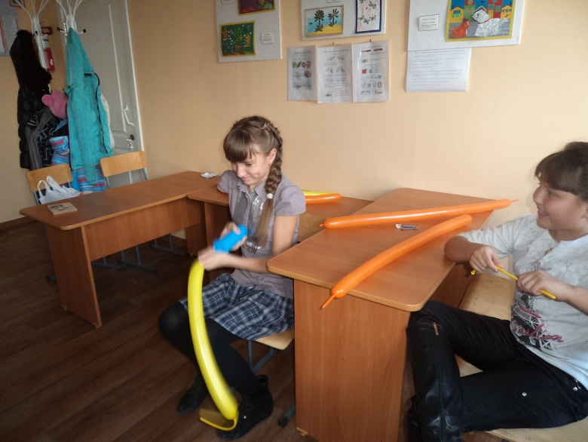
2 | Завязываем шарик –перекручивая горлышко шарика через два пальца. | 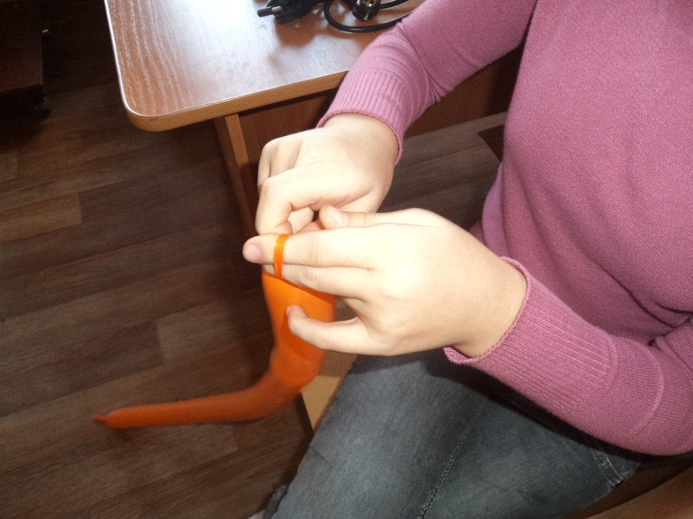
3 | Для моделирования утенка понадобятся шарики 1шт. желтого (тело) и 2шт. оранжевого (клюв, ноги) цветов. | 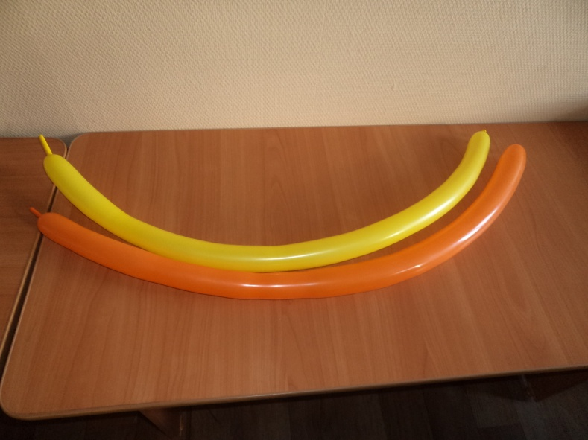
4 | Надуваем на 15см. 1шт. белый ШДМ260 , завязываем. И горлышком привязываем к горлышку желтого шарика.. | 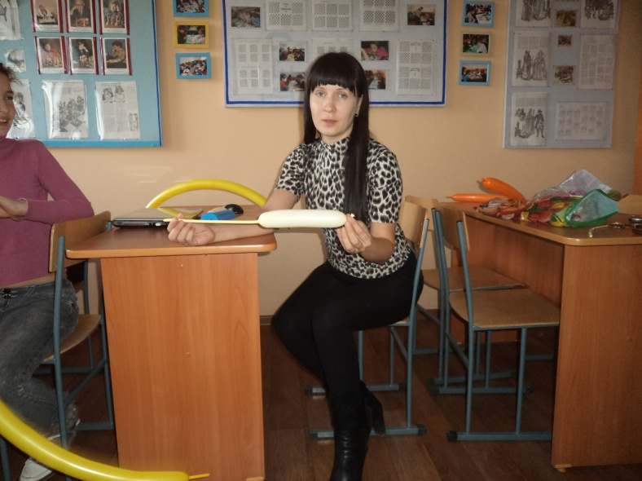
5 | Белый ШДМ260 скручиваем пополам .(Это будущие глаза). | 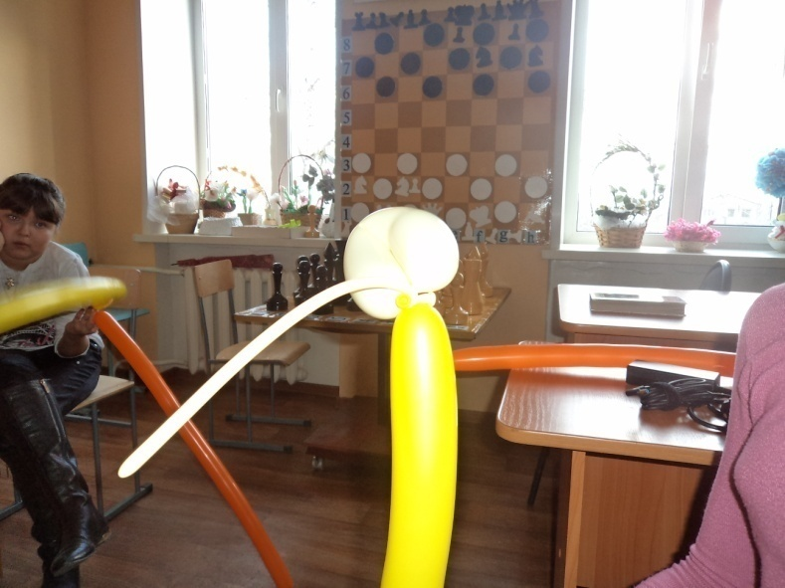
6 | Оборачиваем полученную скрутку желтым ШДМ поперек сгиба белого шара и скручиваем с горлышком. | 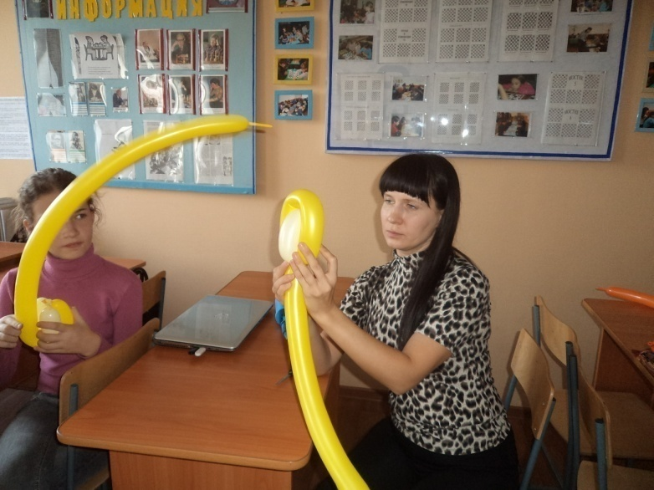
7 | Оранжевый ШДМ260 связываем с горлышком желтого шарика. | 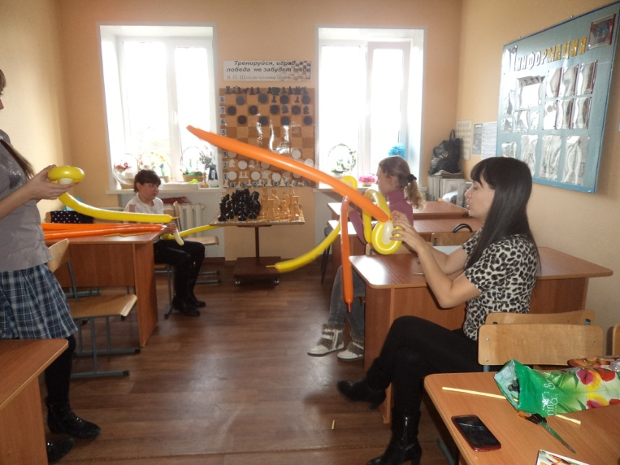
8 | Далее выполняется «замок» который будет у нас щекой.. Как сделать «замок»? Делается скрутка на расстоянии 6см и перекручивается с горлышкам или основанием оранжевого шарика. Щеки утенку делаем две. | 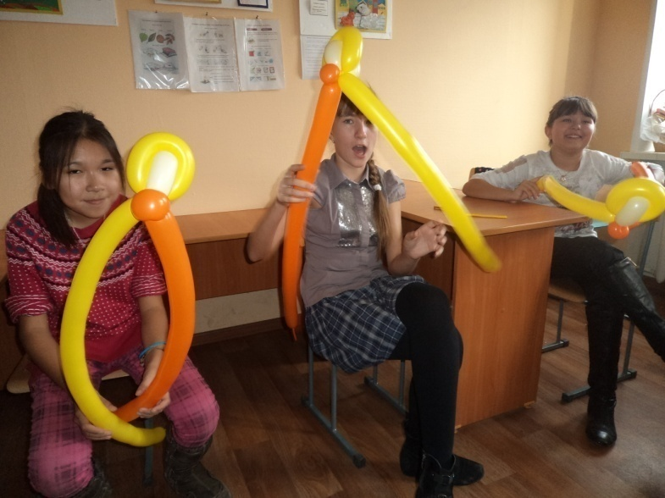
9 | Клюв выполняется также, только расстояние до скрутки 20см. Чтобы он больше походил на клюв утки, выгибаем его немного в вверх.. | 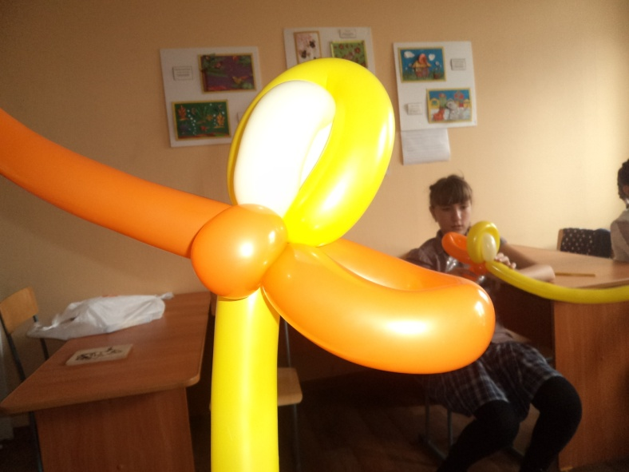
10 | Оставшийся оранжевый шарик сдуваем. Для этого ножницами срезаем кончик шарика, предварительно сдавив пальцами. Сдутый конец шарика завязываем и обрезаем. | 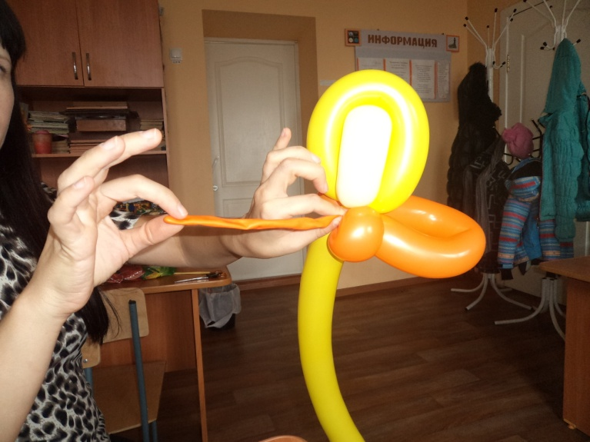
11 | Делаем шею. На желтой ШДМ через 15 см. делаем скрутку и «замок».. | 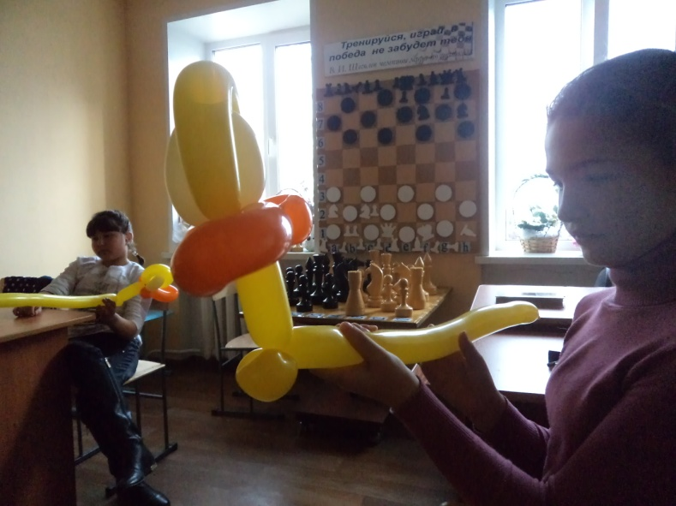
12 | Далее скручиваем тело «утенка». Шарик скручиваем , как показано на фото, сзамком на шее утенка. | 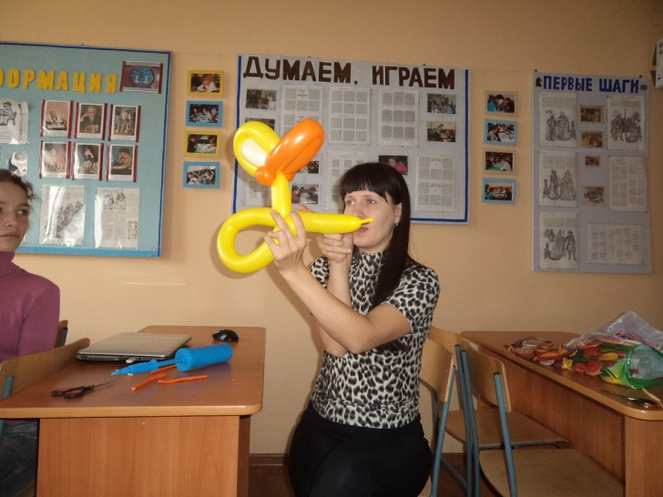
13 | У вас должен остаться конец шарика около 10см. , который мы оборачиваем еще раз вокруг замка на шее и формируем спинку утенка.. Скручиваем паралельно два шарика , оставляя при этом хвостик 1,5-2см. | 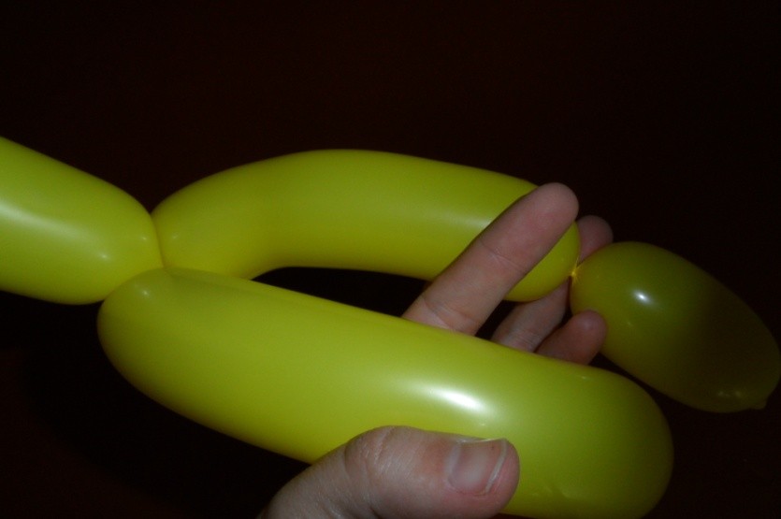
14 | Вот что должно получиться. Теперь нужно сделать лапки утенку. | 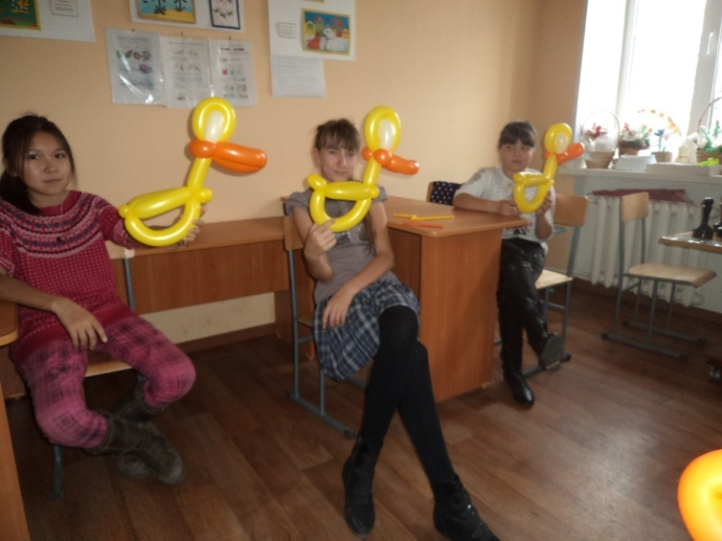
15 | Накачиваем ШДМ260 оранжевую. Делаем три скрутки через 5-7см.. | 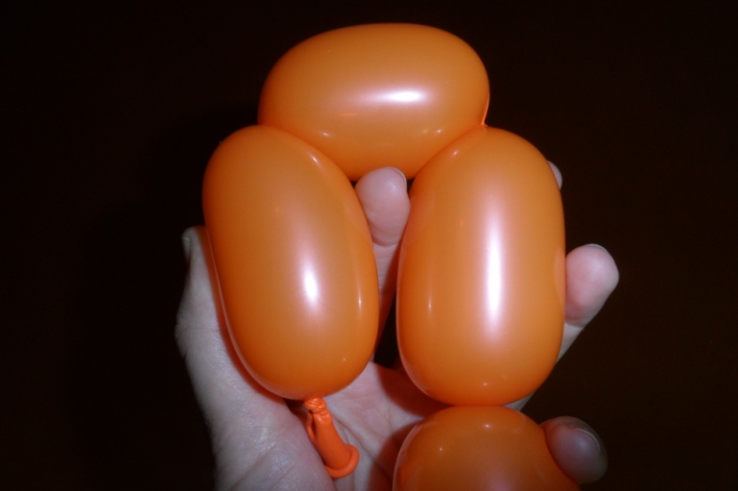
16 | Горлышко шарика перекручиваем с основанием третьей скрутки.. | 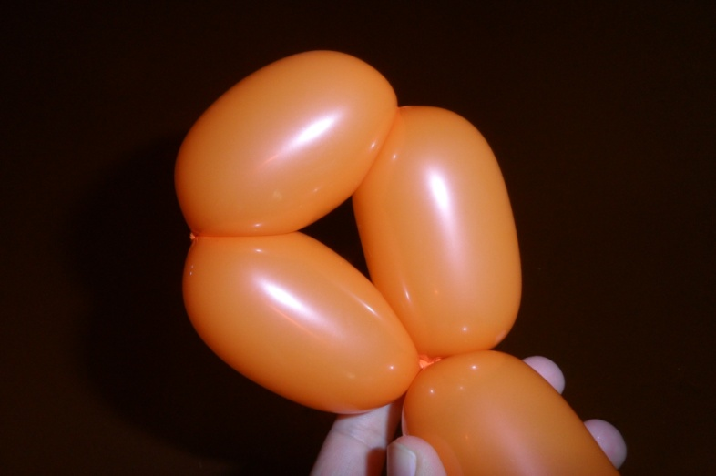
17 | Оранжевый шарик пропихиваем в тело, как показано на фото. | 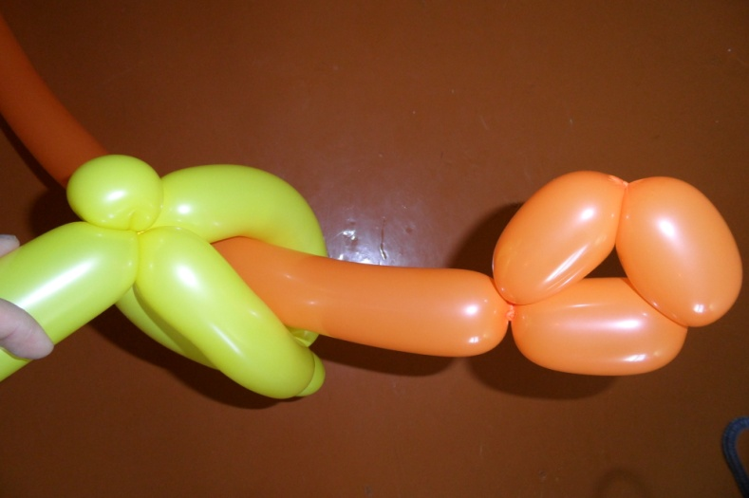
18 | Огибаем оранжевым ШДМ животик утенка. И делаем скрутку.( Таким образом лапки крепятся к телу утенка.). | 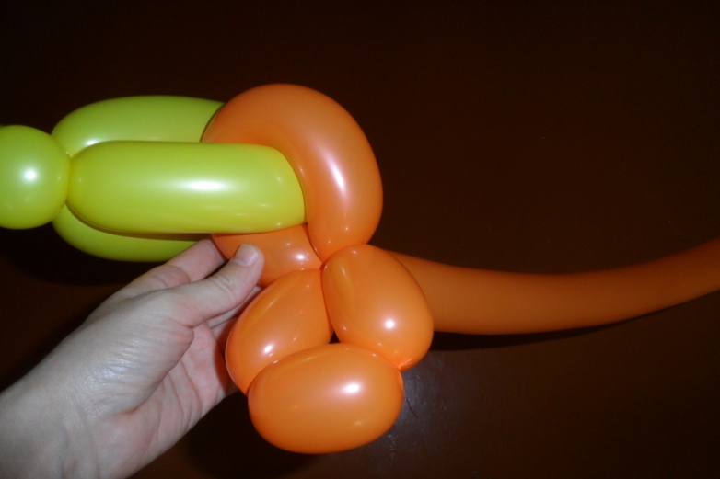
19 | На оставшемся шарике моделируем вторую ногу, тем же способом. | 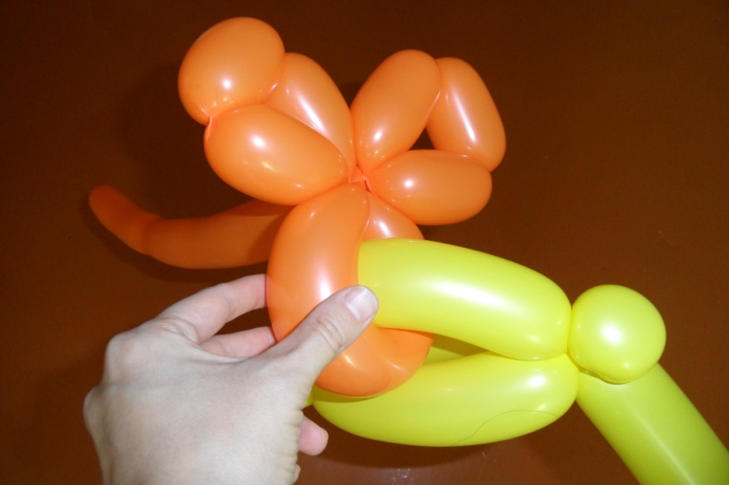
20 | Делаем «замок»- будет пяточка и опора для утенка. Оставшийся шарик надрезаем , сдуваем и завязываем. Лишнее отрезаем. | 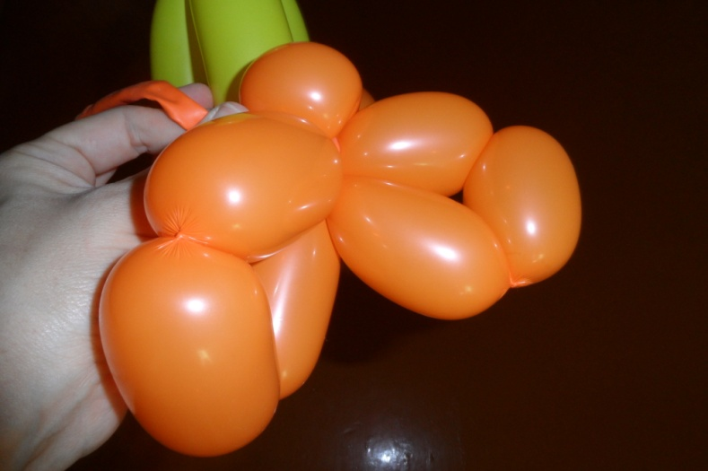
21 | Расправляем ноги. | 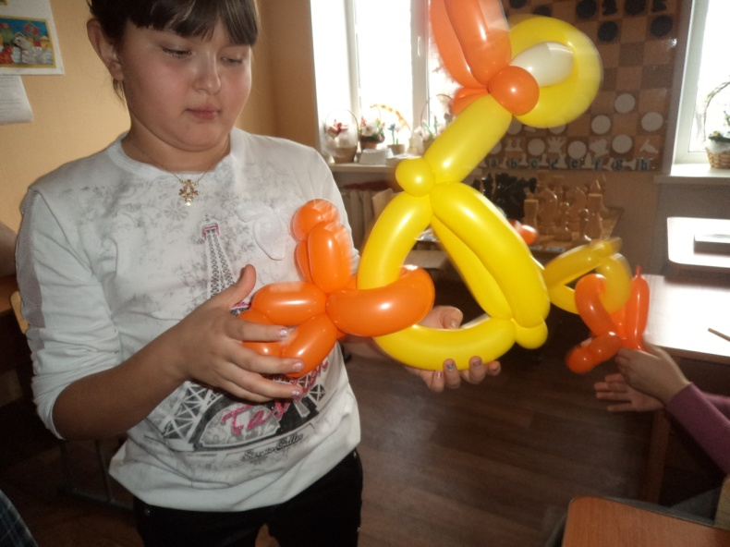
22 | Оформление игрушки  Для оформления поделки «Уточка» воспользуемся маркером пишущим по стеклу. С помощью маркера нарисуем глаза на белых шариках, можно с ресничками. | 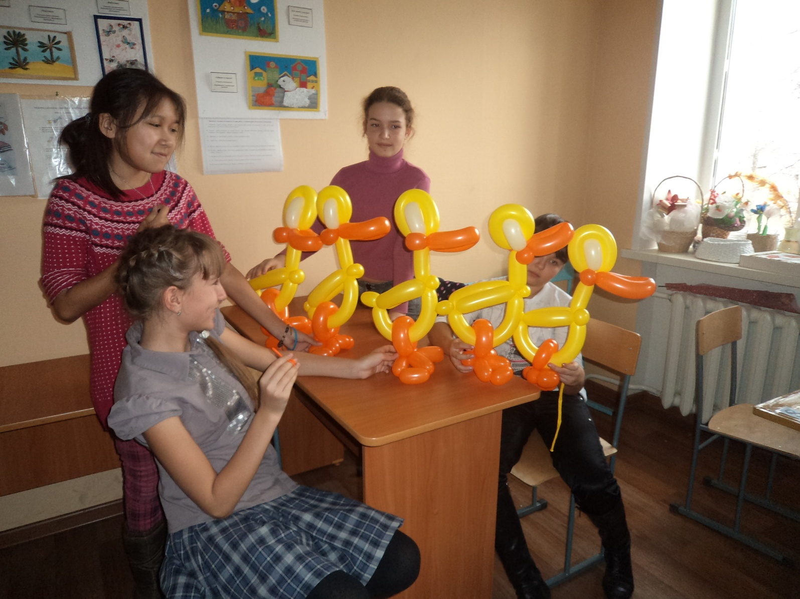

IV. Практическая работа.
Индивидуальный инструктаж по выполнению работы (по необходимости).
Работа выполняется самостоятельно детьми по технологической карте (Приложение №3).
Если кому-то из учащихся что-либо не понятно им предлагается помощь педагога.
V. Итог занятия.
- Давайте посмотрим на ваши поделки. У вас получилась «утиная семья»! У каждой уточки свой характер, свое настроение (анализ работ). (Приложение №4).
- Давайте проверим, что вы запомнили из нашего занятия по моделированию утенка из шаров для моделирования.
(Ответы детей).
VI. Домашнее задание.
- Молодцы! На следующем занятии мы продолжим знакомство с технологией Твистинг. А дома я предлагаю вам по той же технологии изготовить «Утиную семью», Для этого «маму утку» можно смоделировать из 360ШДМ ( её размер получится намного больше) и пару утят из 160ШДМ ( фигурки будут миниатюрные).
VII . Рефлексия.
Отзывы детей об изученном на занятии «Свободный микрофон».
- Ребята, в нашей аудитории работает микрофон и любой желающий может высказать своё мнение о том, как работали на занятии. Подходите по очереди и продолжите одну из фраз, написанных на экране:
- На занятии мне больше всего запомнилось...

- Меня удивило то, что...

- После занятии я расскажу своим друзьям о...

- Ещё мне хотелось бы узнать...

- Знания, полученные на занятии, я могу применить в...

- Лучше всех на занятии работал...

VIII. Уборка рабочего места.
Приведение в порядок рабочих мест.

